Руководство по сборке пильных козел ELMOS

Общий вид
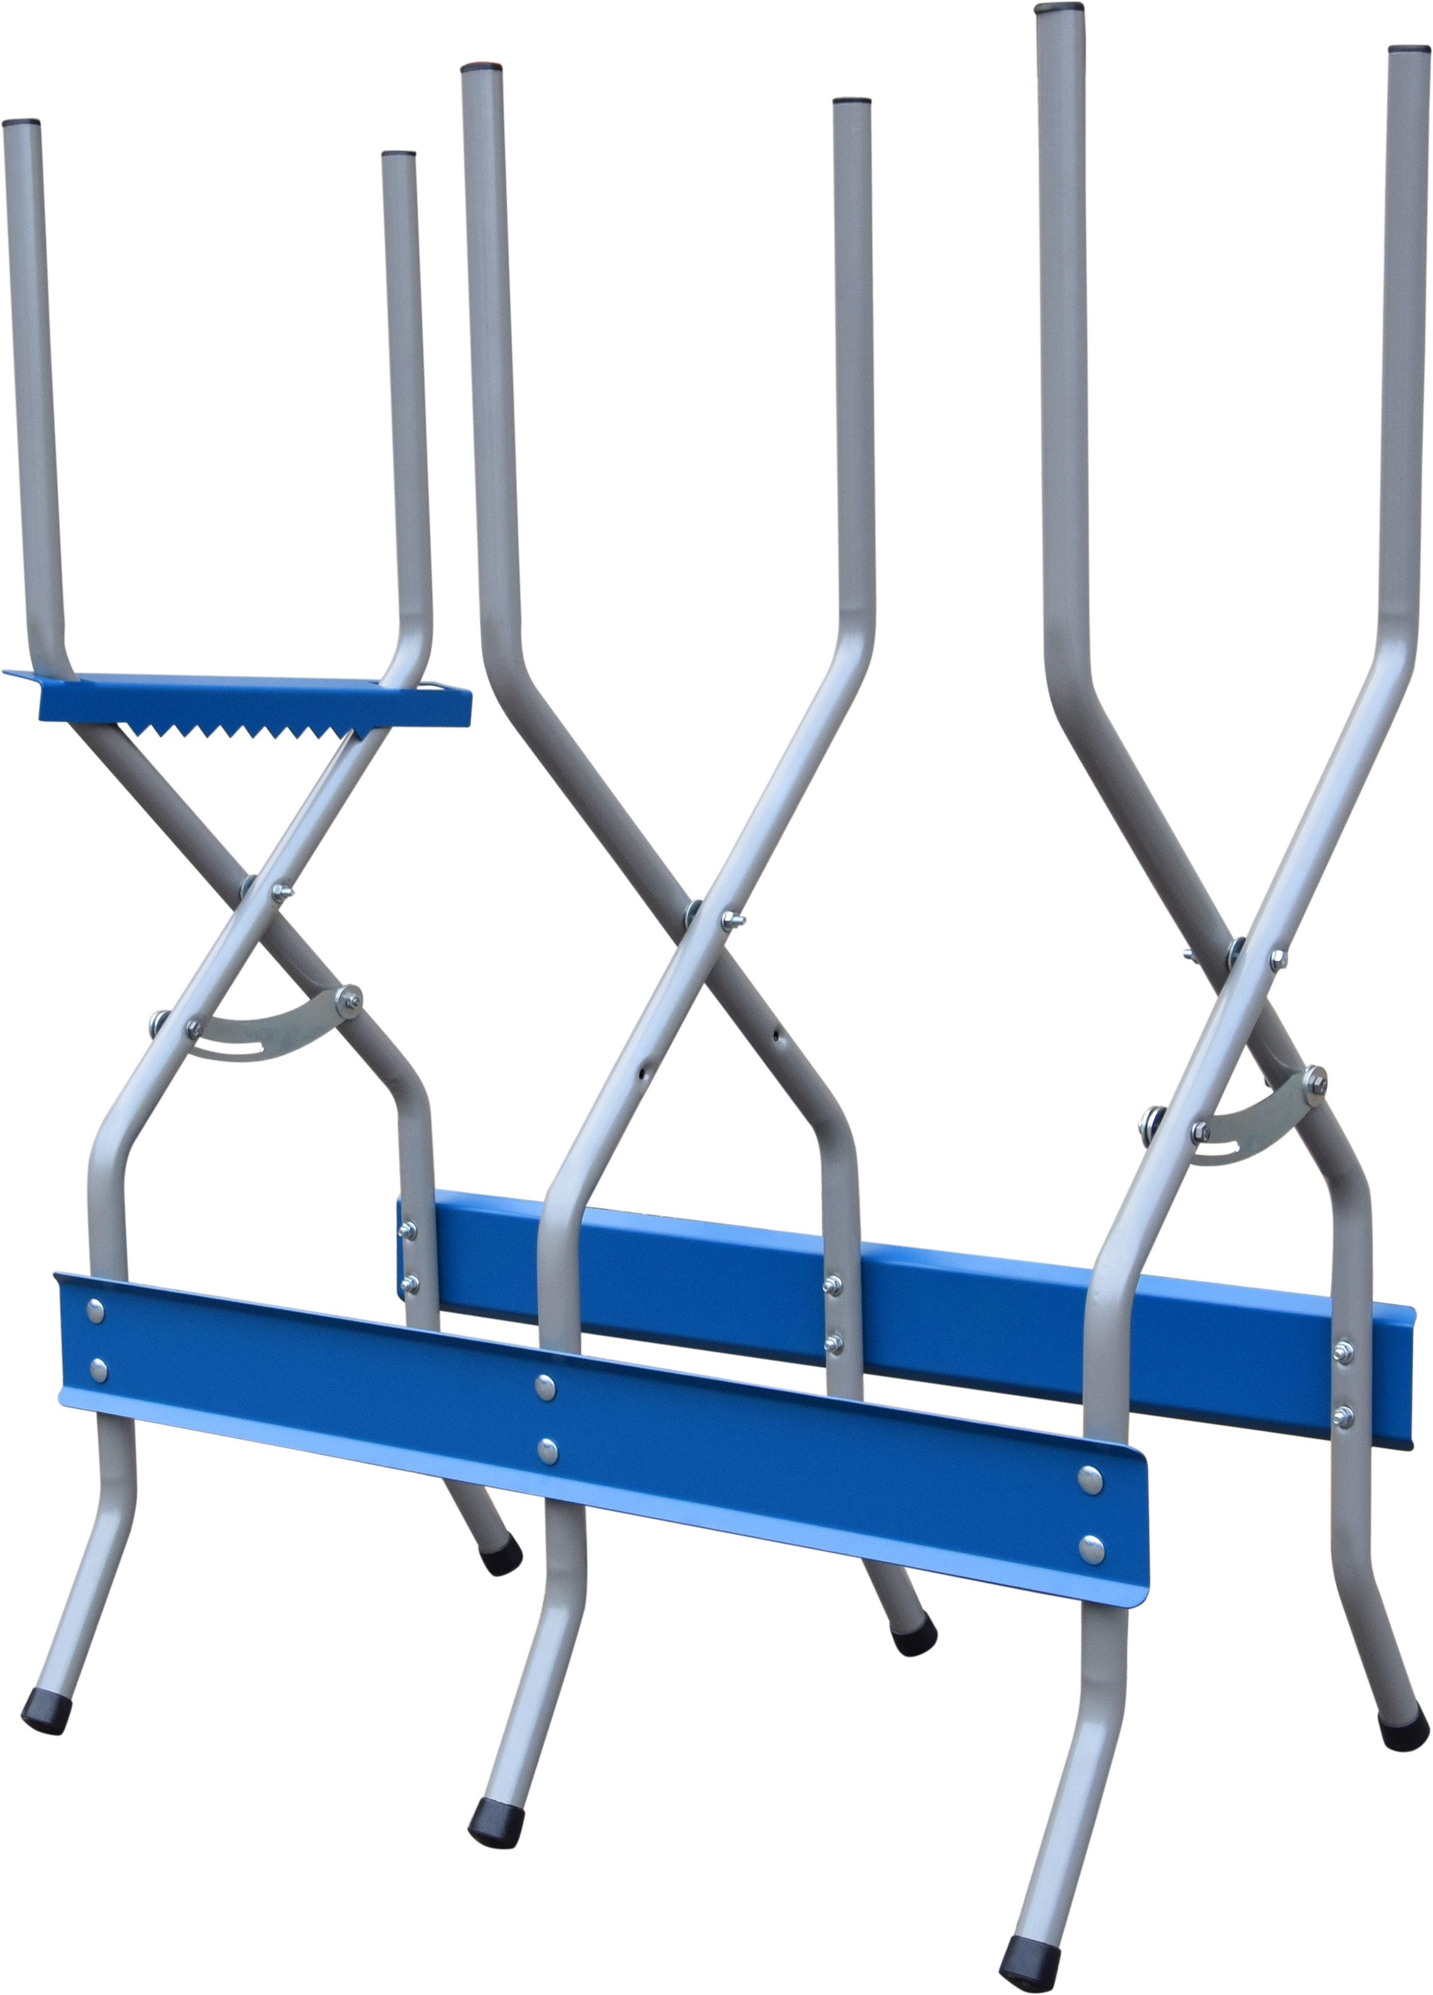

1
3

5-6-8

7
6-8-9-10
6-8-9-10
11

2
5-6

4

Комплект поставки

Наименование | Кол-во | Наименование | Кол-во
Стойка №1 | 6 | Болт №7 DIN933 М6х55 | 3
Пластина №2 | 2 | Шайба №8 D6 DIN9021 | 11
Прижим №3 | 1 | Гайка №9 М6 DIN982 | 4
Болт №4 DIN603 М6х30 | 12 | Болт №10 DIN933 М6х35 | 4
Гайка №5 М6 DIN934 | 15 | Пластина №11 | 2
Шайба №6 D6 DIN125 | 22

Назначение
Козлы для пиления предусмотрены только для обработки дерева с использованием цепных пил или использованием ручных пил. Козлы для пиления предназначены для распила поленьев. Поленья для распила должны иметь длину не более 1,35 метра и максимальный диаметр 27,5 см. Деревянные поленья могут распиливаться только параллельно, угловые распилы не разрешаются. Встроенное защитное приспособление от сбрасывания бревен прочно фиксирует их в козлах для пиления. Не укладывайте бревна на концевые части устройства, это может привести к опрокидыванию.

Техника безопасности
• Для устойчивости, пильные козли устанавливаются только на ровной, твердой и горизонтальной поверхности, иначе существует опасность опрокидывания.

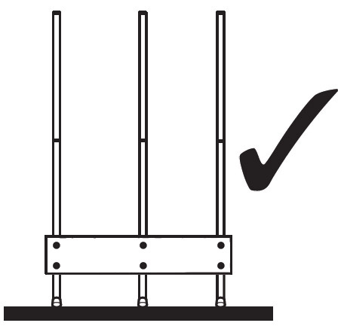
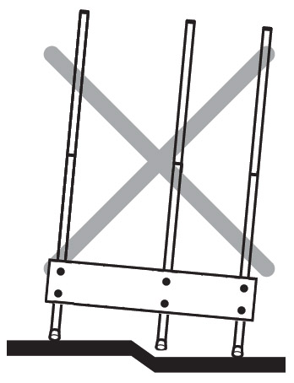

• Обязательно соблюдение правил техники безопасности производителей Ваших инструментов. Несоблюдение правил по эксплуатации оборудования опасно для вашей жизни.
• Разрешено применение машин только согласно действующим в настоящее время инструкциям.
• Вытащите при использовании электрических цепных пил сетевой штекер:
- в период технического обслуживания
- при неиспользовании
• Проверьте перед началом работы работоспособность и правильный монтаж (например, болтовые соединения) пильных козлов, машин и инструментов.
• Никогда не работайте при помощи поврежденного или тупого инструмента.
• Проверьте защитную планку перед распилом. Работа без защитной планки не разрешена!
• Следите при использовании за рабочим состоянием инструментов
• Используйте машины и инструменты только по прямому назначению.
• Не производите никаких технических изменений в конструкции пильных козлов.
• Никогда не удаляйте защитные устройства, имеющиеся в наличии.
• Следите за тем, чтобы Ваша одежда прилегала (особенно рукава) и Ваши волосы были убраны.
• Используйте для всех работ индивидуальные средства защиты такие как напр., защитный шлем, защитные очки или защитный щиток, защиту слуха, рабочие перчатки, брюки и обувь.
• Никогда не касайтесь до механизмов в процессе их работы
• Не допускайте детей в рабочую область
• Никогда не позволяйте без руководства или надзора работать с вашими машинами и инструментами неопытным людям.
• Всегда держите при распиле достаточное расстояние между шиной цепной пилы и стальными элементами пильных козлов.
• Работайте всегда планомерно и сконцентрировано.
• Пильные козлы складываются и сохранять на месте, где они защищены от дождя, влажности и ультрафиолета.
• Перед началом эксплуатации всегда раскладывайте козлы для пиления максимально до упора предохранителя, чтобы обеспечить их устойчивость.
• Не используйте козлы для пиления в качестве подножки, трапа или помоста.
• Внимание! Рабочая длина пильного аппарата цепной пилы должна составлять не менее 35 см!
• Внимание! Будьте внимательны при падении бревен. Во избежание травмирования соблюдайте безопасное расстояние.
Болт М6х35
Шайба DIN 125 D6
СБОРКА СТОЕК
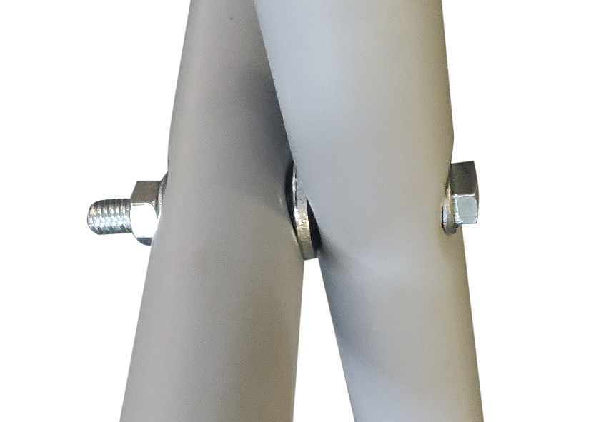
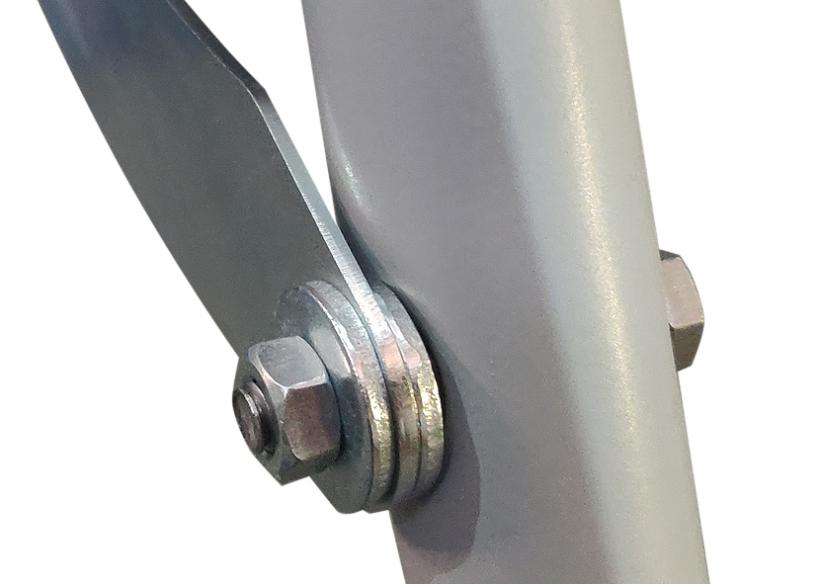
- Соберите три пары стоек
Болт М6х55
Шайба DIN 125 D6
Шайба DIN 125 D6
Гайка DIN934 М6
Рис.2

Рис.3

Шайба DIN9021 М6 2шт
Гайка DIN934 М6
Шайба DIN9021 D6

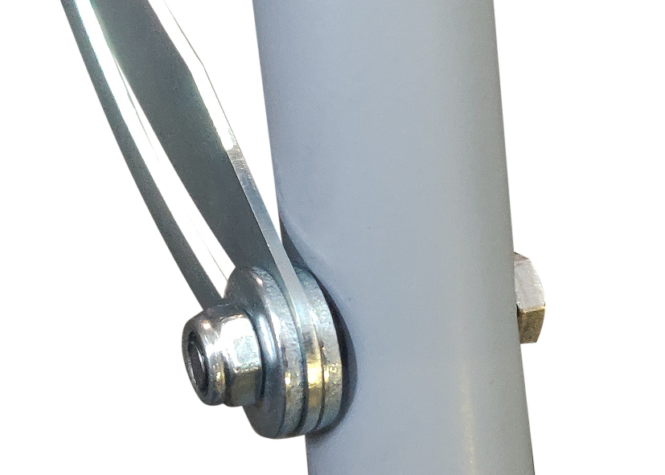
Болт М6х35
Шайба DIN 125 D6
Гайка DIN982 самоконтр М6
Шайба DIN9021 М6 2шт

Рис.4

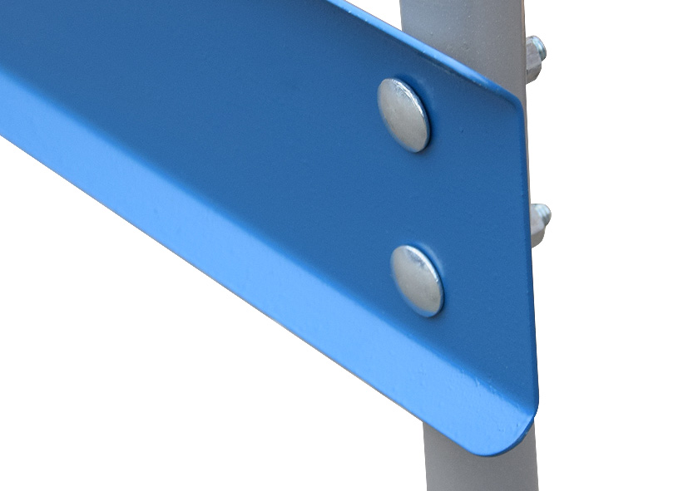
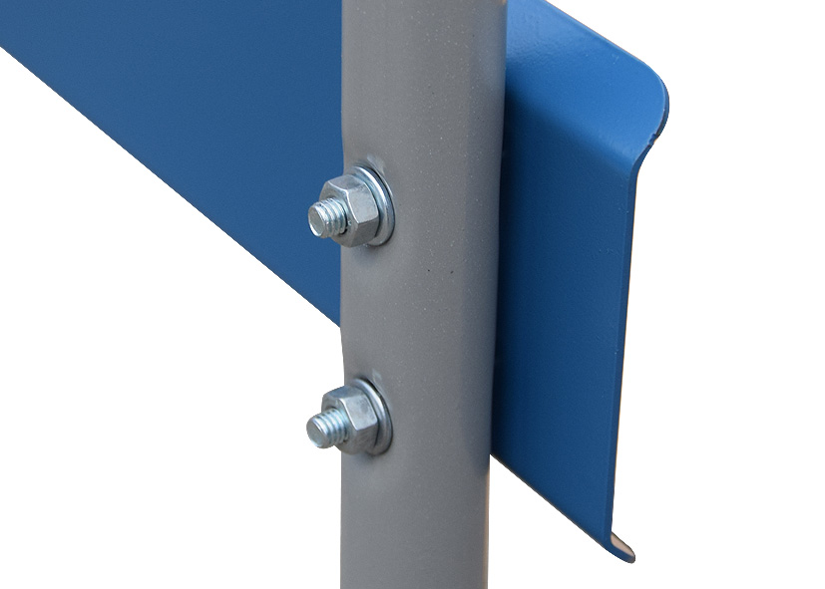
- Установка поперечных пластин

Рис.5
Рис.6

Шайба DIN 125 D6
Гайка DIN934 М6
Болт М6х35 DIN603

Установите две поперечных пластины с двух сторон на три вертикальные стойки
Закрепите их при помощи комплекта крепежа (Рис.5-6)
ЭКСПЛУАТАЦИЯ
Уложите деревянные бревна длиной 1 м в пильные козлы. Максимальный вес загрузки (150 кг).

Указание по распилу поленьев
Для распила деревянных поленьев поместите бревна на козлы. Далее выполните распил в последовательности 1, 2, 3 и 4. Внимание! Перед каждым распилом необходимо устанавливать с правой стороны бревен защитное приспособление, предотвращающее их сбрасывание.

Защитное приспособление выполняет две функции.
1. Оно предотвращает сбрасывание бревен с пильных козел и травмирование рабочего персонала.
2. Выступая в качестве защиты от прокручивания бревен, данное приспособление обеспечивает повышенную производительность. Запрещается эксплуатация без защитного приспособления от сбрасывания бревен!
Внимание! Цепной пилой может выполняться только параллельная резка. Всегда соблюдайте расстояние до концевой части бревна достаточное для его распила.

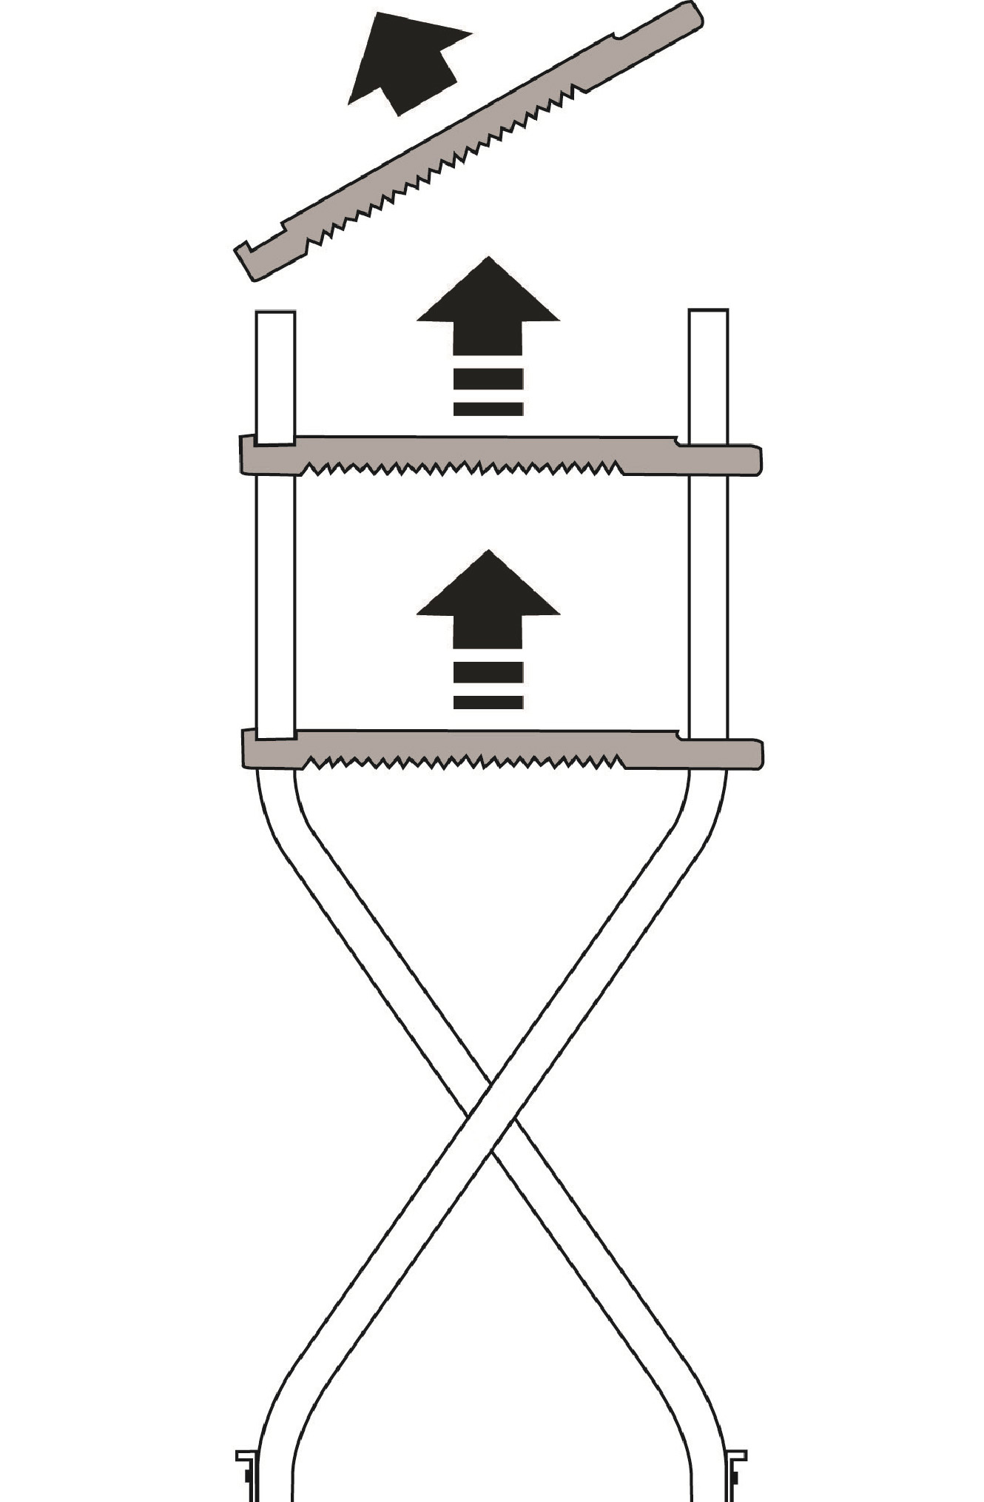
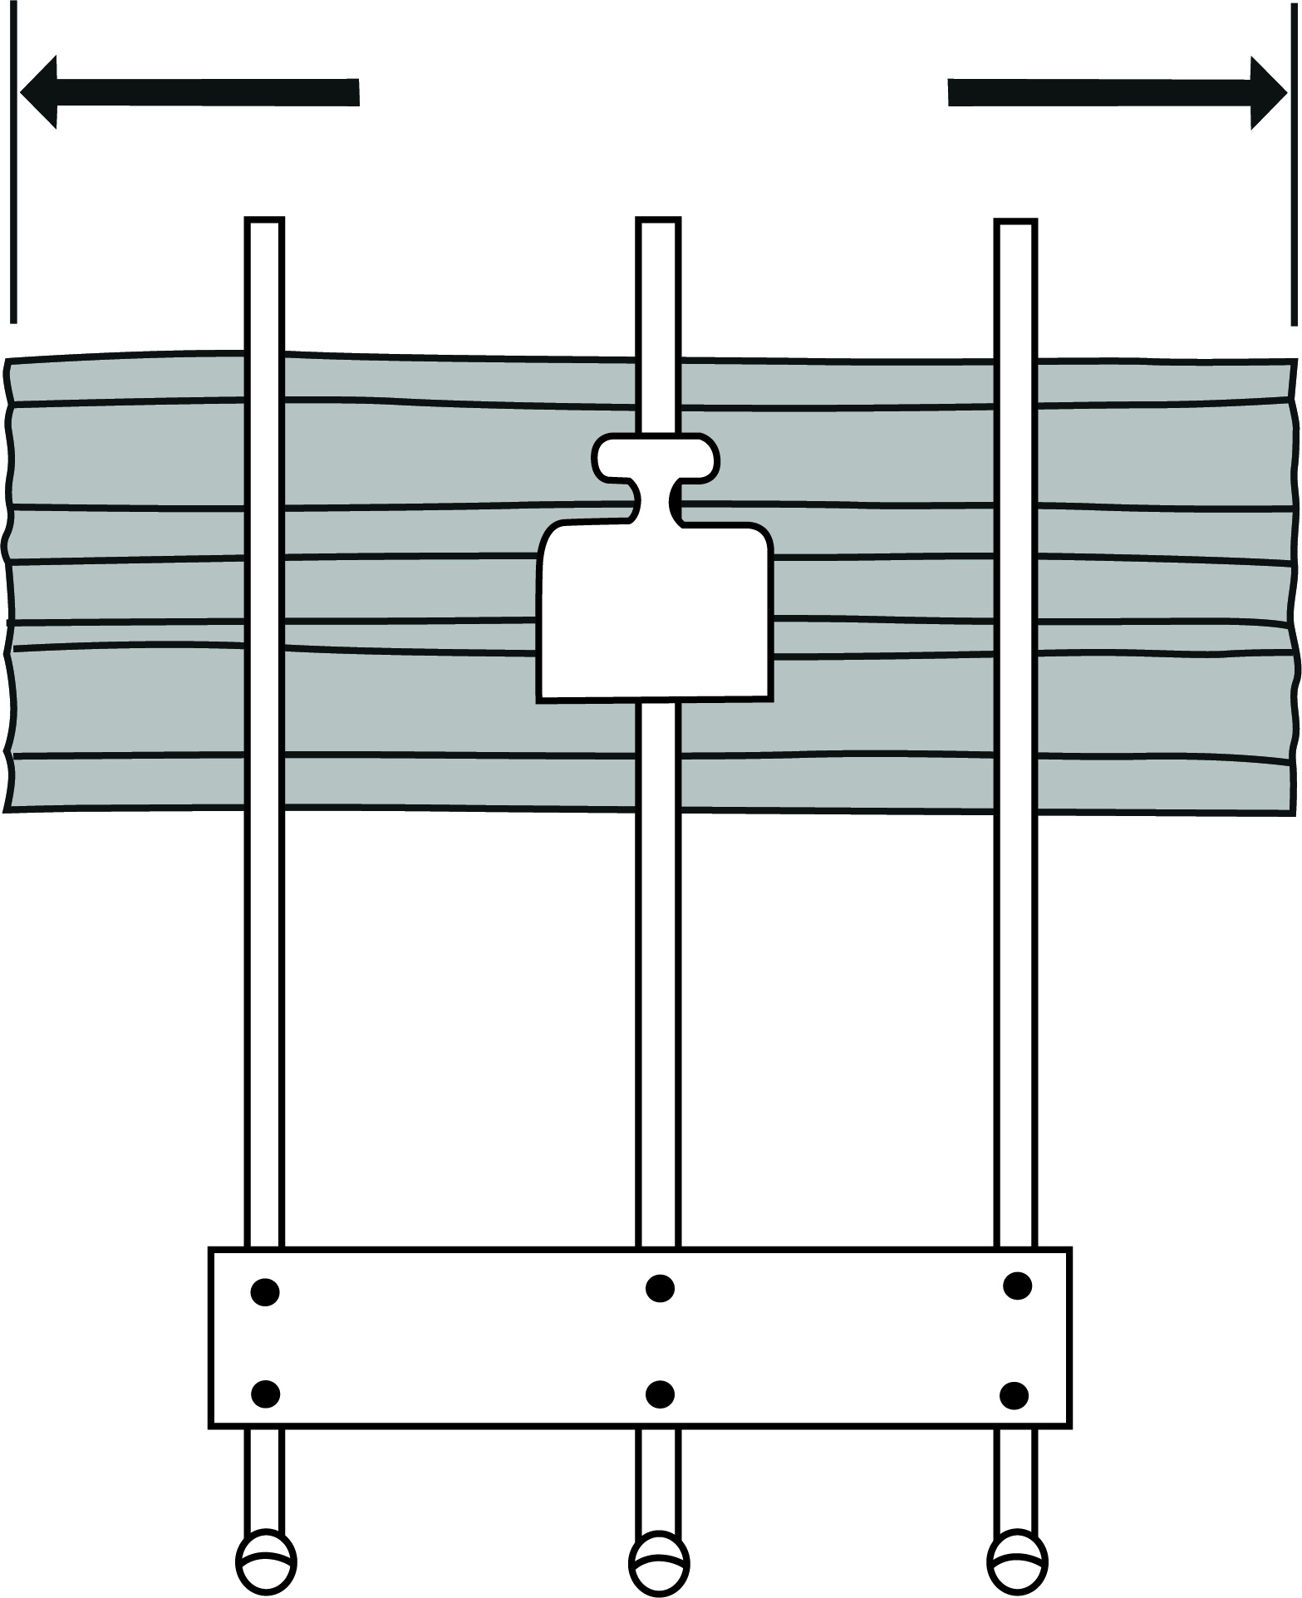
Max 135cm

Max
150кg

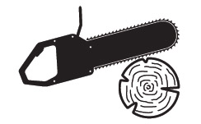

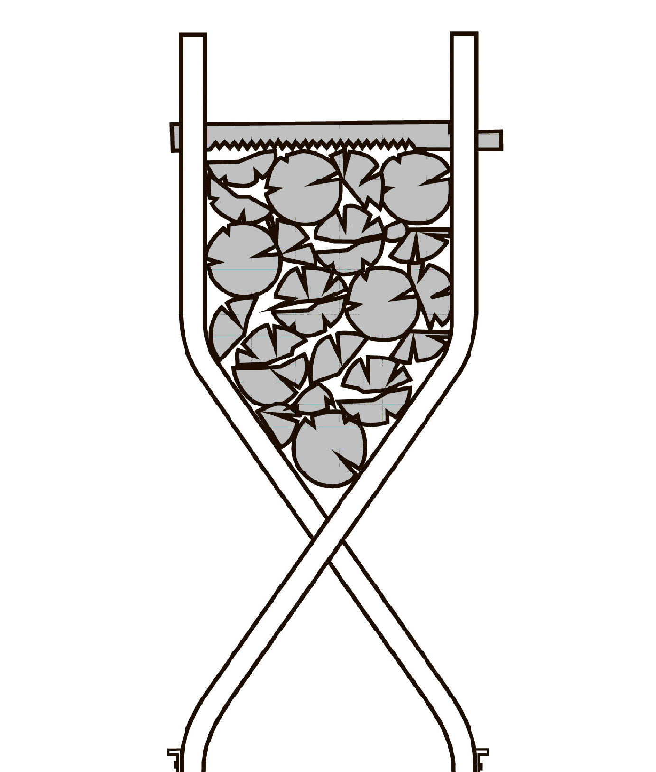
2
3
1
4
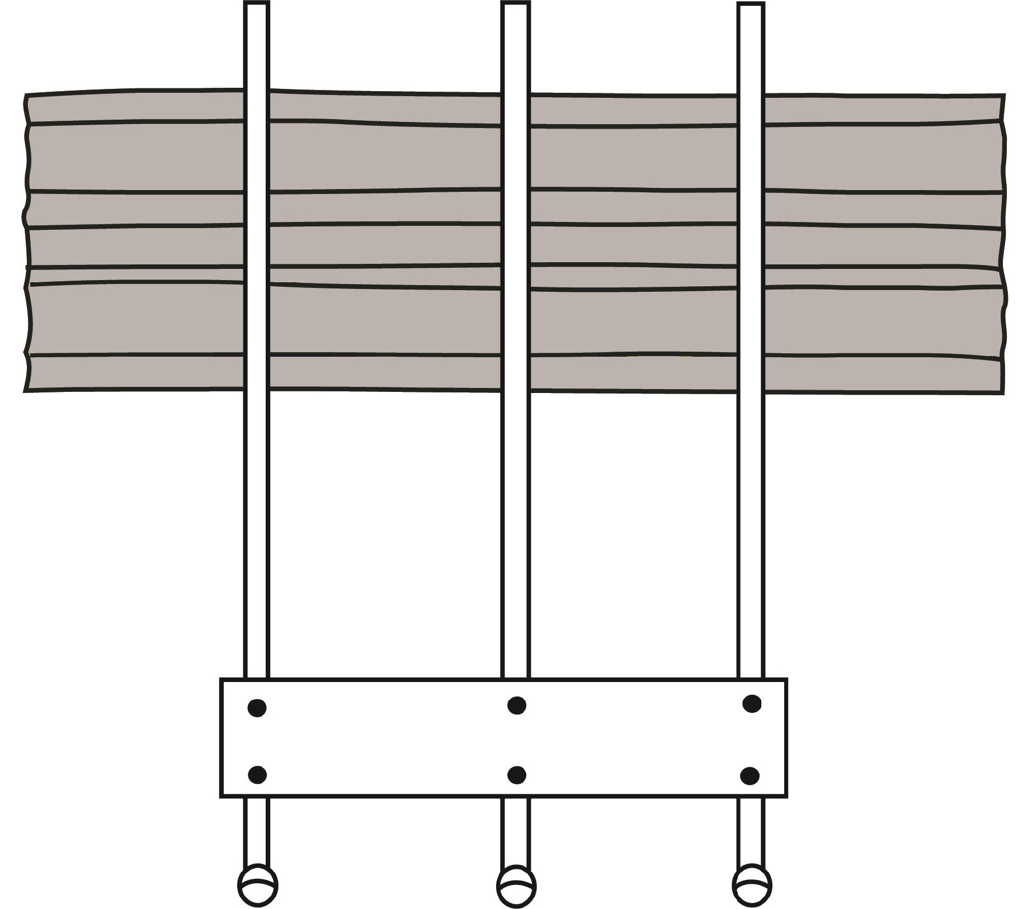

ЗАЩИТА ОКРУЖАЮЩЕЙ СРЕДЫ
При утилизации козел для пиления следуйте местным нормам по утилизации.
ГАРАНТИЯ
Срок гарантии на приобретенный Вами продукт составляет 5 лет со дня покупки при условии его эксплуатации исключительно в бытовых целях. Гарантия распространяется только на недостатки самого предмета покупки, вызванные дефектами материала и производства. Гарантия не действует в отношении дефектов и недостатков, возникших вследствие неправильной эксплуатации или ненадлежащего технического обслуживания продукта. Кроме этого, гарантия не распространяется на обычный износ, а также на дефекты и недостатки, известные покупателю при заключении договора купли-продажи.

